Практическое задание
Сегодня вы познакомитесь с двумя элементами интерфейса, которые пригодятся вам при создании итогового проекта:
- FloatingActionButton — compose-функция, создающая плавающую кнопку;
- ModalBottomSheet — compose-функция, создающая всплывающую снизу панель.
В теоретической части урока по отдельности разберём настройку и использование каждого элемента. В качестве самостоятельной работы мы предложим вам логически объединить работу FloatingActionButton и ModalBottomSheet.

Плавающая кнопка FloatingActionButton
Напишем compose-функцию FloatButtonExample для отображения экрана. Создадим в ней контейнер Box и разместим в нём кнопку FloatingActionButton.
@Composable
fun FloatButtonExample(modifier: Modifier) {
Box (modifier = modifier.fillMaxSize()) {
FloatingActionButton(
modifier = Modifier
.padding(32.dp),
onClick = { },
) {
Icon(
imageVector = Icons.Filled.Add,
contentDescription = "This is FloatingActionButton"
)
}
}
}
Для того чтобы облегчить вёрстку экрана, создадим функцию для превью. Так мы будем видеть, как меняется дизайн нашего экрана, без необходимости компилировать весь проект.
@Preview(showBackground = true)
@Composable
fun FloatButtonExamplePreview(){
FloatButtonExample(modifier = Modifier)
}
На этом этапе наш экран имеет следующий вид:
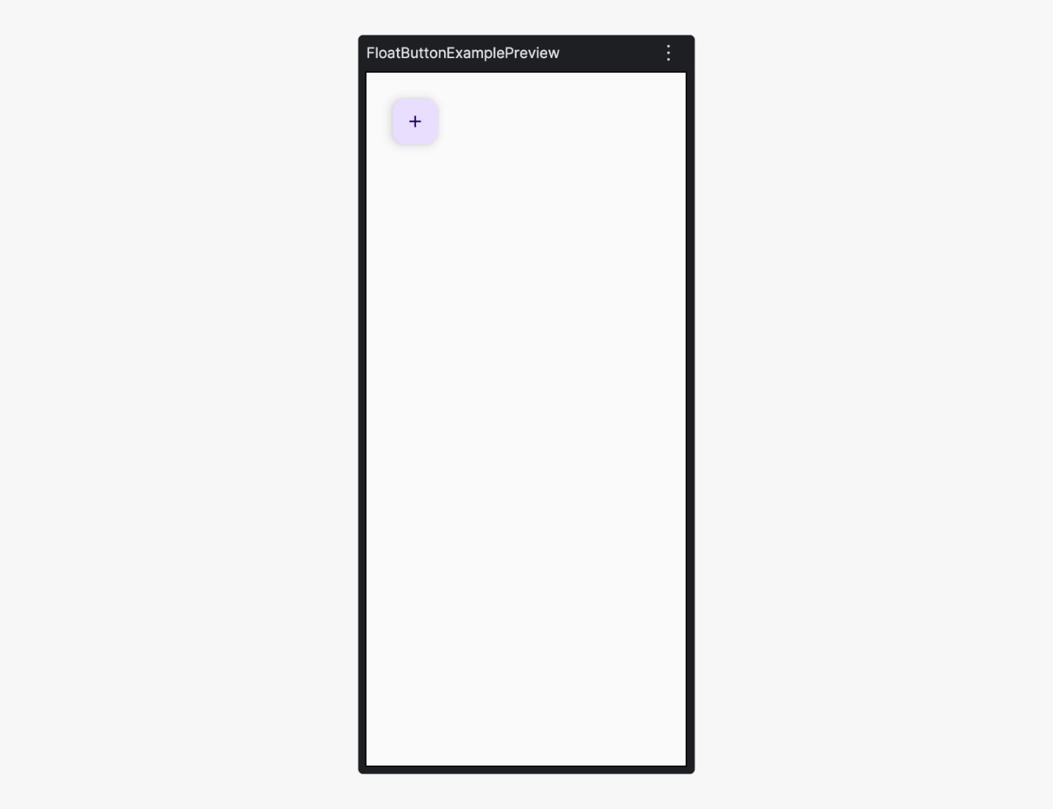
Переместим кнопку в нижний правый экран, сделаем её круглой и заменим цвет:
@Composable
fun FloatButtonExample(modifier: Modifier) {
Box (modifier = modifier.fillMaxSize()) {
FloatingActionButton(
modifier = Modifier
.padding(32.dp)
.align(Alignment.BottomEnd),
onClick = { },
containerColor = Color.Gray,
contentColor = Color.White,
shape = CircleShape
) {
Icon(
imageVector = Icons.Filled.Add,
contentDescription = "This is FloatingActionButton"
)
}
}
}
@Preview(showBackground = true)
@Composable
fun FloatButtonExamplePreview(){
FloatButtonExample(modifier = Modifier)
}
Кнопка переместилась и изменила внешний вид:
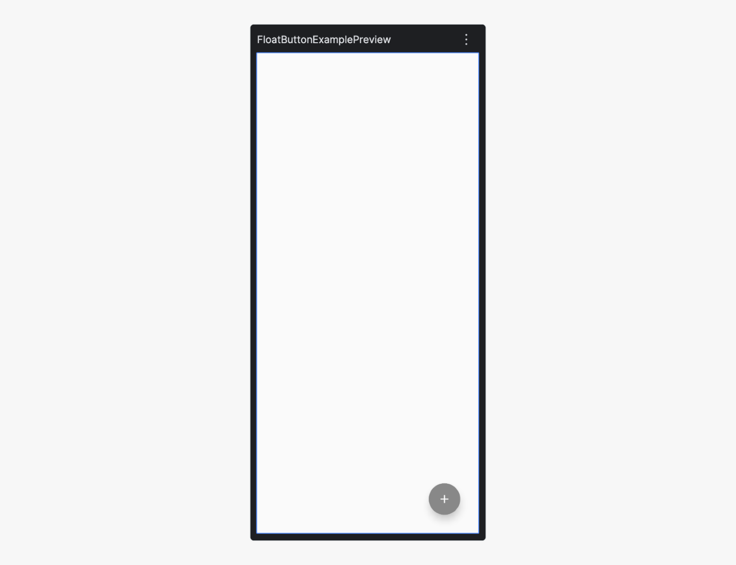
Давайте подробно рассмотрим функции, которые помогли нам внести такие изменения:
- align(Alignment.BottomEnd) — задаёт размещение кнопки относительно контейнера Box;
- containerColor = Color.Gray — задаёт цвет фона кнопки;
- contentColor = Color.White — задаёт цвет фона контента кнопки;
- shape = CircleShape — задаёт форму кнопки.
Наша кнопка готова, но пока она ничего не делает. Чтобы задать её поведение, необходимо определить метод onClick. Сейчас он задан пустой лямбдой onClick = { }.
Мы могли бы определить действие кнопки прямо в функции FloatButtonExample, но на практике это не всегда будет верным решением. Поэтому добавим в параметры FloatButtonExample коллбэк, который и будет вызван, когда пользователь нажмёт на кнопку:
@Composable
fun FloatButtonExample(
modifier: Modifier,
callback: () -> Unit
) {
Box (modifier = modifier.fillMaxSize()) {
FloatingActionButton(
modifier = Modifier
.padding(32.dp)
.align(Alignment.BottomEnd),
onClick = callback, // Задаем поведение
containerColor = Color.Gray,
contentColor = Color.White,
shape = CircleShape
) {
Icon(
imageVector = Icons.Filled.Add,
contentDescription = "This is FloatingActionButton"
)
}
}
}
Чтобы не сломалась возможность превью, добавьте пустую лямбду в вызов FloatButtonExample:
@Preview(showBackground = true)
@Composable
fun FloatButtonExamplePreview(){
FloatButtonExample(modifier = Modifier){
// Для работы превью
}
}
Теперь наша кнопка имеет нужное расположение и желаемую форму и готова вызвать коллбэк при нажатии.

Компилируем и запускаем проект
Вы можете создать новый проект и поэкспериментировать в нём, а можете воспользоваться проектом из предыдущих уроков. Если решили использовать уже существующий проект, просто закомментируйте лишний код в Activity и пропишите вызов нашего нового экрана:
class MainActivity : ComponentActivity() {

override fun onCreate(savedInstanceState: Bundle?) {
super.onCreate(savedInstanceState)
enableEdgeToEdge()
setContent {
PlayerTheme {
Scaffold(modifier = Modifier.fillMaxSize()) { innerPadding ->
FloatButtonExample(modifier = Modifier.padding(innerPadding)){
Toast.makeText(this,"FloatButton pressed", Toast.LENGTH_SHORT).show()
}
}
}
}
}
}
В качестве коллбэка предоставим вызов тоста Toast.makeText(this,"FloatButton pressed", Toast.LENGTH_SHORT).show().
Компилируем и запускаем проект:
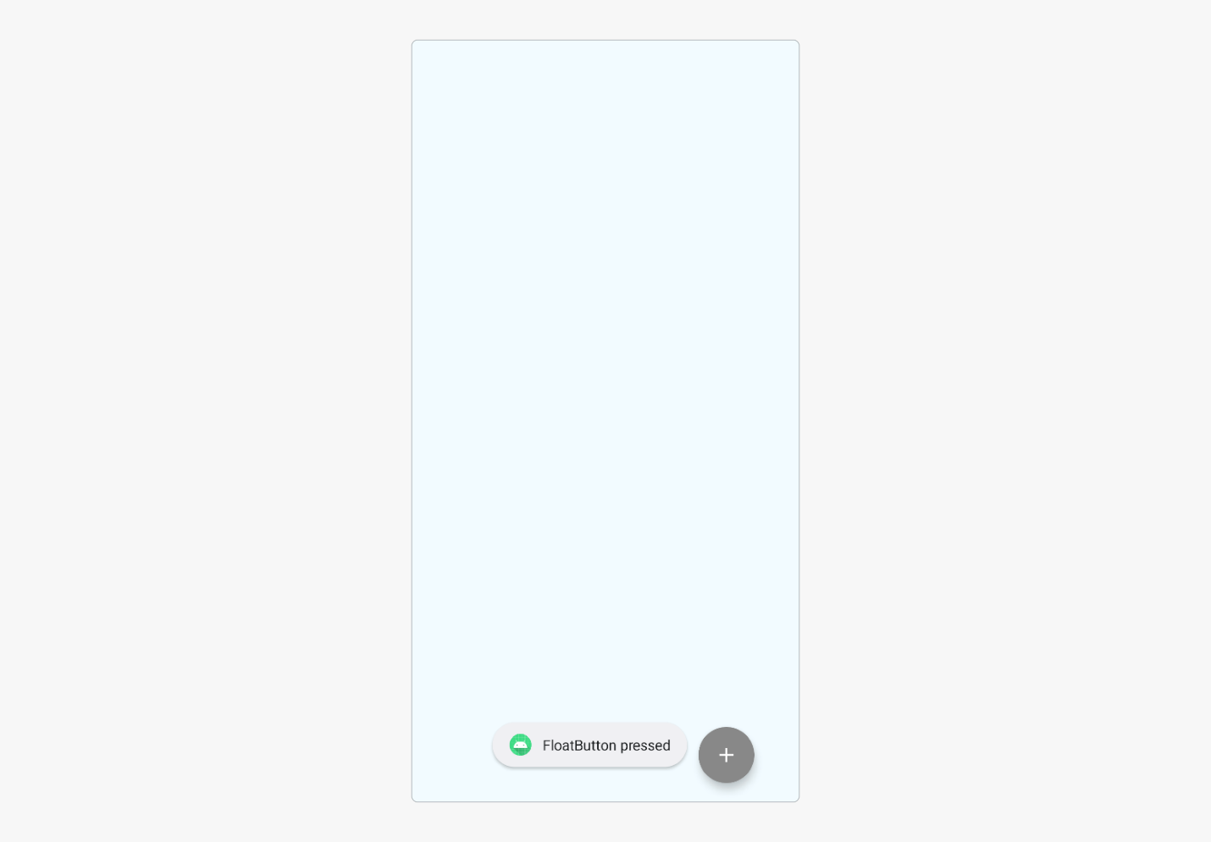
При нажатии на кнопку всплывает тост, что кнопка была нажата. Таким образом наша логика работает, как и было задумано.

Всплывающая панель ModalBottomSheet
Действуем так же, как мы поступили с FloatingActionButton, — создадим экран, на котором разместим ModalBottomSheet:
@OptIn(ExperimentalMaterial3Api::class)
@Composable
fun BottomSheetExample(
modifier: Modifier,
isShowPanel: Boolean,
onDismissRequest: () -> Unit,
content: String
) {
val sheetState = rememberModalBottomSheetState()

if (isShowPanel) {
ModalBottomSheet(
onDismissRequest = onDismissRequest,
sheetState = sheetState
) {
Column(
modifier = modifier
.fillMaxWidth()
.padding(16.dp),
horizontalAlignment = Alignment.CenterHorizontally
) {
Text(
text = content,
modifier = Modifier.fillMaxWidth(),
textAlign = TextAlign.Center
)
Icon(
modifier = Modifier
.size(32.dp)
.padding(top = 16.dp),
imageVector = Icons.Default.Home,
contentDescription = "Icon"
)
}
}
}
}
Теперь построчно разберём, что здесь делает каждая строчка кода, — на случай, если какую-то из них вы ещё не встречали.
- isShowPanel: Boolean — флаг, показывать ли панель bottom sheet или нет;
- onDismissRequest: () -> Unit — коллбэк при закрытии панели, который по умолчанию сработает, когда пользователь кликнет за пределы панели;
- content: String — текстовое содержимое для отображения на панели;
- val sheetState = rememberModalBottomSheetState() — создаёт и запоминает состояние окна панели;
ModalBottomSheet(
onDismissRequest = onDismissRequest,
sheetState = sheetState
) {
- ModalBottomSheet — compose-функция, создающая панель;
- onDismissRequest — вызывается, когда пользователь пытается закрыть панель;
- sheetState — управляет состоянием и анимацией.
Как это работает
- Родительский компонент управляет состоянием isShowPanel.
- Когда isShowPanel = true, панель появляется внизу экрана.
- Пользователь может свайпнуть вниз или кликнуть вне панели, чтобы закрыть её.
- При закрытии вызывается onDismissRequest, который должен установить isShowPanel = false в родительском компоненте.
Особенности ModalBottomSheet:
- блокирует взаимодействие с фоном,
- автоматически добавляет затемнение фона,
- поддерживает свайп-жесты для закрытия,
- имеет плавные анимации появления/исчезновения.
Компилируем и запускам проект
Так же, как и в предыдущем случае, уберём в Activity лишний код.
Создадим стейт var showBottomSheet by remember { mutableStateOf(false) }, который отвечает за то, будет ли вызвана панель или нет.
Создадим Box с кнопкой Button, которая при нажатии будет устанавливать showBottomSheet = true. Вызовем BottomSheetExample и передадим ей аргументы. Коллбэк onDismissRequest будет устанавливать showBottomSheet = false.
class MainActivity : ComponentActivity() {

override fun onCreate(savedInstanceState: Bundle?) {
super.onCreate(savedInstanceState)
enableEdgeToEdge()
setContent {
var showBottomSheet by remember { mutableStateOf(false) }
PlayerTheme {
Scaffold(modifier = Modifier.fillMaxSize()) { innerPadding ->
Box(modifier = Modifier.fillMaxSize()) {
Button(
modifier = Modifier.align(Alignment.Center),
onClick = { showBottomSheet = true }
) {
Text("Открыть панель")
}
}

BottomSheetExample(
modifier = Modifier.padding(innerPadding),
isShowPanel = showBottomSheet,
onDismissRequest = { showBottomSheet = false },
content = "Это панель BottomSheet"
)
}
}
}
}
}
Скомпилируем и запустим проект. При нажатии на кнопку панель появляется на экране. Нажав на экран за пределами панели, мы можем убрать её.
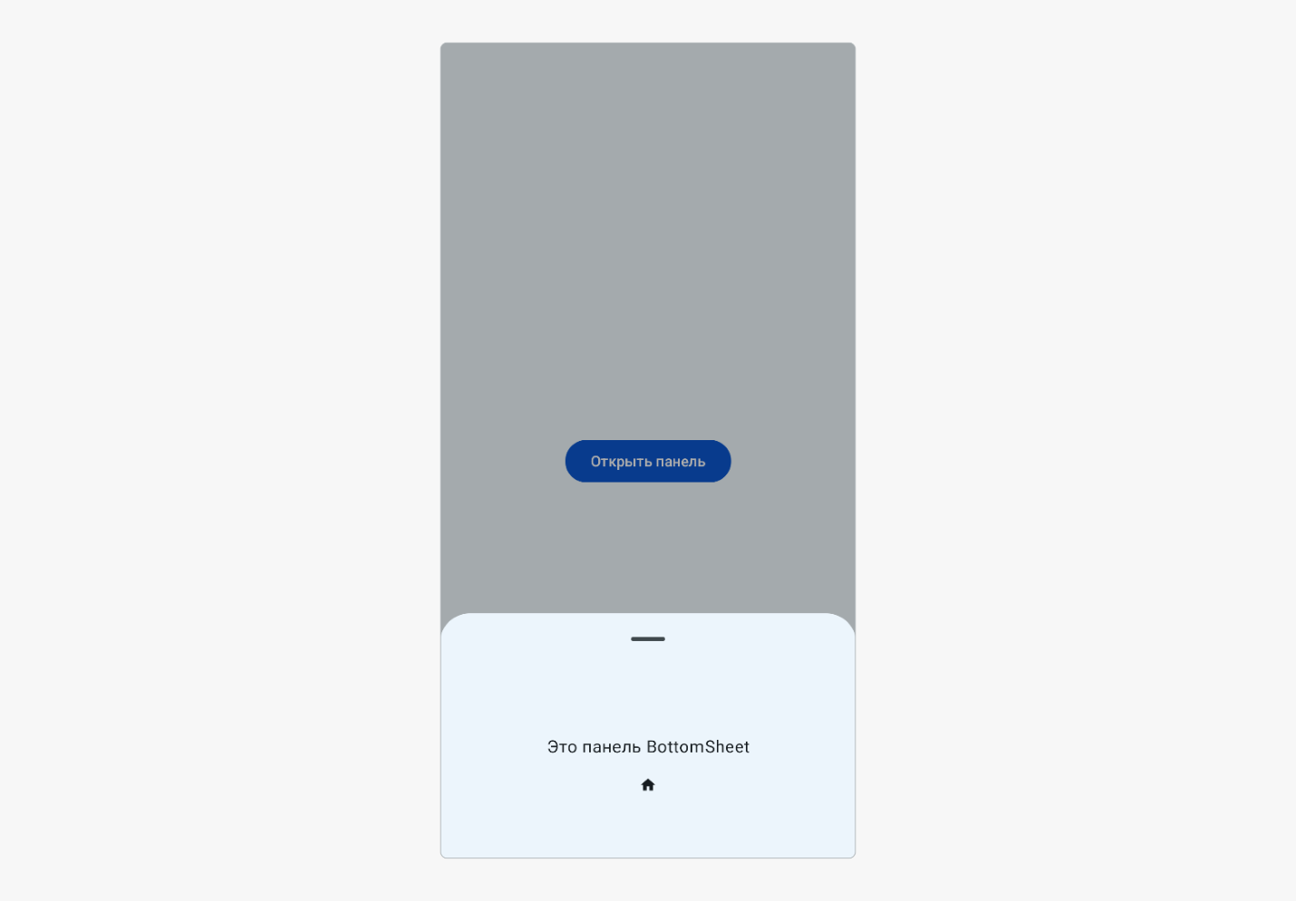
Таким образом мы получили нужное нам поведение.

Задание для самостоятельного выполнения
В качестве самостоятельной работы вы можете объединить работу FloatingActionButton и ModalBottomSheet в одну логику.
Что нужно сделать
- Создать экран, на котором размещена кнопка FloatingActionButton.
- Создать функцию, отображающую ModalBottomSheet.
- Выстроить логику экрана таким образом, чтобы при нажатии на FloatingActionButton появлялось окно ModalBottomSheet. При нажатии на экран за пределами ModalBottomSheet панель должна быть скрыта.
На этом этапе проект не проверяется преподавателями, но это не значит, что задание можно пропустить. Каждая часть сквозного проекта — кирпичик в вашей финальной работе. Если не реализовать её сейчас или сделать невнимательно, в следующих спринтах ошибки будут только накапливаться и мешать вам двигаться дальше. Поэтому выполняйте практику максимально тщательно и обязательно проверьте себя по чек-листу ниже. Так вы убедитесь, что всё работает корректно, и сможете уверенно продолжать разработку.
Чек-лист самопроверки
- Приложение запускается и показывает экран с кнопкой FloatingActionButton.
- При нажатии на кнопку появляется окно ModalBottomSheet. При нажатии на экран за пределами ModalBottomSheet панель скрывается.

Подведём итоги
Итак, в этом уроке вы:
- узнали, как создавать и настраивать элементы FloatingActionButton и ModalBottomSheet;
- рассмотрели, как определить поведение этих элементов;
- подготовили функционал для его последующего применения в итоговом проекте.
Сейчас вы потренировались на отдельном примере, но уже в следующем спринте вам пригодятся знания о работе FloatingActionButton, когда мы будем создавать экран для списка плейлистов. На этом экране используем FloatingActionButton для перехода на экран создания нового плейлиста.

